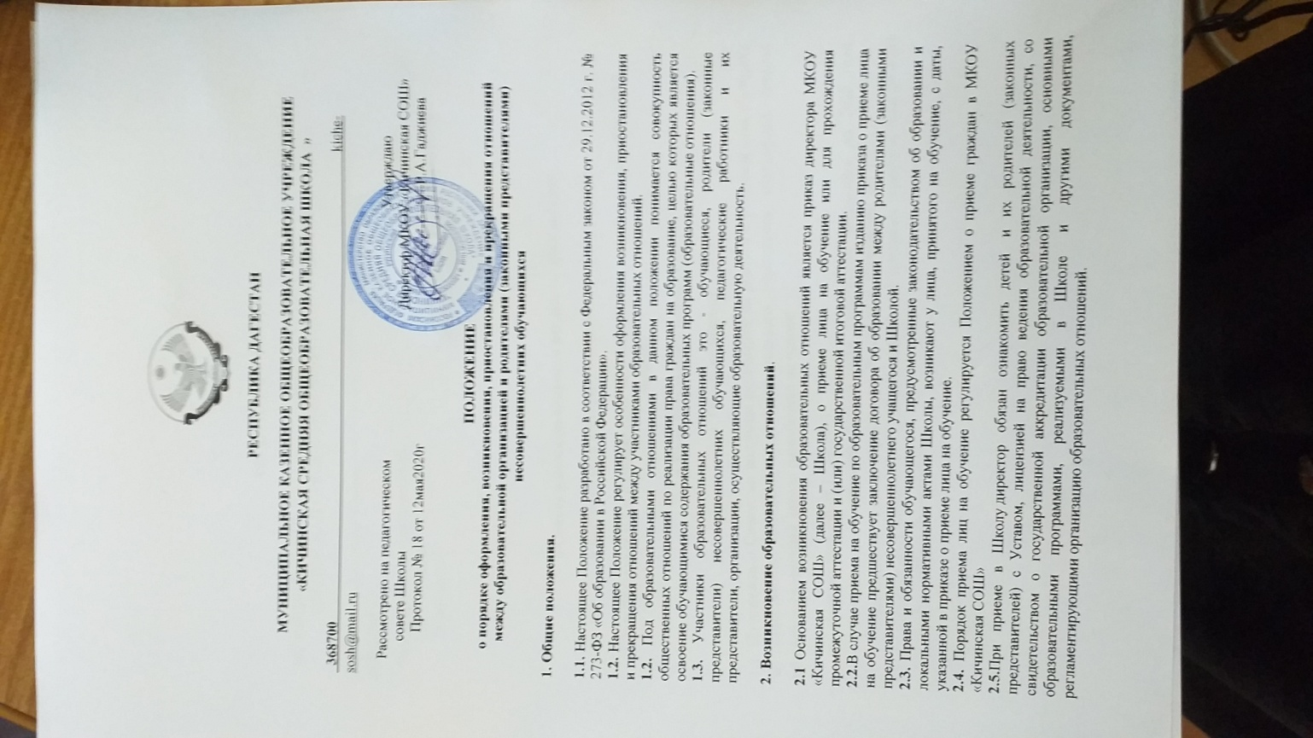

РЕСПУБЛИКА ДАГЕСТАН
МУНИЦИПАЛЬНОЕ КАЗЕННОЕ ОБЩЕОБРАЗОВАТЕЛЬНОЕ УЧРЕЖДЕНИЕ «КИЧИНСКАЯ СРЕДНЯЯ ОБЩЕОБРАЗОВАТЕЛЬНАЯ ШКОЛА »
368700 kiche-sosh@mail.ru
Рассмотрено на педагогическом Утверждаю
совете Школы Директор МКОУ «Кичинская СОШ»
Протокол № 18 от 12мая2020г -----------------Р.А.Гаджиева

ПОЛОЖЕНИЕ
о порядке оформления, возникновения, приостановления и прекращения отношений
между образовательной организацией и родителями (законными представителями) несовершеннолетних обучающихся

1. Общие положения.

1.1. Настоящее Положение разработано в соответствии с Федеральным законом от 29.12.2012 г. № 273-ФЗ «Об образовании в Российской Федерации».
1.2. Настоящее Положение регулирует особенности оформления возникновения, приостановления и прекращения отношений между участниками образовательных отношений.
1.2. Под образовательными отношениями в данном положении понимается совокупность общественных отношений по реализации права граждан на образование, целью которых является освоение обучающимися содержания образовательных программ (образовательные отношения).
1.3. Участники образовательных отношений это - обучающиеся, родители (законные представители) несовершеннолетних обучающихся, педагогические работники и их представители, организации, осуществляющие образовательную деятельность.

2. Возникновение образовательных отношений.

2.1 Основанием возникновения образовательных отношений является приказ директора МКОУ «Кичинская СОШ» (далее – Школа), о приеме лица на обучение или для прохождения промежуточной аттестации и (или) государственной итоговой аттестации.
2.2.В случае приема на обучение по образовательным программам изданию приказа о приеме лица на обучение предшествует заключение договора об образовании между родителями (законными представителями) несовершеннолетнего учащегося и Школой.
2.3. Права и обязанности обучающегося, предусмотренные законодательством об образовании и локальными нормативными актами Школы, возникают у лица, принятого на обучение, с даты, указанной в приказе о приеме лица на обучение.
2.4. Порядок приема лиц на обучение регулируется Положением о приеме граждан в МКОУ «Кичинская СОШ»
2.5.При приеме в Школу директор обязан ознакомить детей и их родителей (законных представителей) с Уставом, лицензией на право ведения образовательной деятельности, со свидетельством о государственной аккредитации образовательной организации, основными образовательными программами, реализуемыми в Школе и другими документами, регламентирующими организацию образовательных отношений.

3.Договор об образовании

3.1. Договор об образовании заключается в простой письменной форме между Школой (в лице директора) и родителями (законными представителями) несовершеннолетнего учащегося.
3.2. В договоре об образовании указываются основные характеристики предоставляемого образования (образовательной услуги), форма получения образования и форма обучения, срок освоения образовательной программы (продолжительность обучения), права, обязанности и ответственность сторон.
3.3.Договор об образовании не может содержать условий, ограничивающих права или снижающих уровень гарантий обучающихся, по сравнению с установленными законодательством об образовании.
3.4. В договоре указывается срок его действия.
3.5. Ответственность за неисполнение или ненадлежащее исполнение обязательств по договору стороны несут в порядке, установленном действующим законодательством.

4. Изменение образовательных отношений.

4.1.Образовательные отношения изменяются в случае изменения условий получения обучающимся образования по конкретной основной образовательной программе, повлекшего за собой изменение взаимных прав и обязанностей обучающегося и организации, осуществляющей образовательную деятельность.
4.2. Основанием для изменения образовательных отношений является приказ директора Школы.
Если с родителями (законными представителями) несовершеннолетнего обучающегося заключен договор об образовании, приказ издается на основании внесения соответствующих изменений в такой договор.
Для изменения образовательных отношений родители (законные представители) обучающегося должны обратиться с письменным заявлением на имя директора Школы.
4.3. Права и обязанности обучающегося, предусмотренные законодательством об образовании и локальными нормативными актами Школы, изменяются с даты издания распорядительного акта или с иной указанной в нем даты.

5. Прекращение образовательных отношений

5.1.Образовательные отношения прекращаются в связи с отчислением обучающегося из Школы:
1) в связи с завершением основного общего и среднего общего образования с выдачей документа государственного образца о соответствующем уровне образования;
2) досрочно по основаниям, установленным пунктом 5.2. настоящего порядка.
5.2. Образовательные отношения могут быть прекращены досрочно в следующих случаях:
1) по заявлению родителей (законных представителей) в связи с изменением места жительства, переводом в другую образовательную организацию;
2) по решению Педагогического Совета школы и на основании Положения о порядке применения и снятия мер дисциплинарного взыскания с обучающихся за грубые и неоднократные нарушения Устава образовательного учреждения при достижении 15 лет.
5.3. Досрочное прекращение образовательных отношений по инициативе родителей (законных представителей) несовершеннолетнего обучающегося не влечет за собой возникновение каких-либо дополнительных, в том числе материальных, обязательств указанного обучающегося перед Школой.
5.4. Основанием для прекращения образовательных отношений является приказ директора школы об отчислении обучающегося.
5.5. Права и обязанности обучающегося, предусмотренные законодательством об образовании и локальными нормативными актами организации, осуществляющей образовательную деятельность, прекращаются с даты его отчисления из организации, осуществляющей образовательную деятельность.
5.6. При досрочном прекращении образовательных отношений Школа, в трехдневный срок после издания приказа об отчислении обучающегося выдает лицу, отчисленному из этой организации, справку об обучении в соответствии с частью 12 статьи 60 Федерального закона «Об образовании в Российской Федерации».
5.7. Порядок и условия восстановления обучающегося в МКОУ «Кичинская СОШ» , отчисленного по инициативе Школы, определяются отдельным локальным нормативным актом.

